水务集团电子招采平台
采购人【竞价】操作指南

2017年12月
客户成功部

目 录

1. 新建采购项目 3
2. 发起采购 4
3. 报名管理阶段 7
4. 等待竞价 8
5. 竞价阶段 9
6. 中标阶段 10
7. 合同签订阶段 11
8. 注意事项 12

新建采购项目
- 采购人通过账号和密码登录，请在采购计划处【新建招标计划】
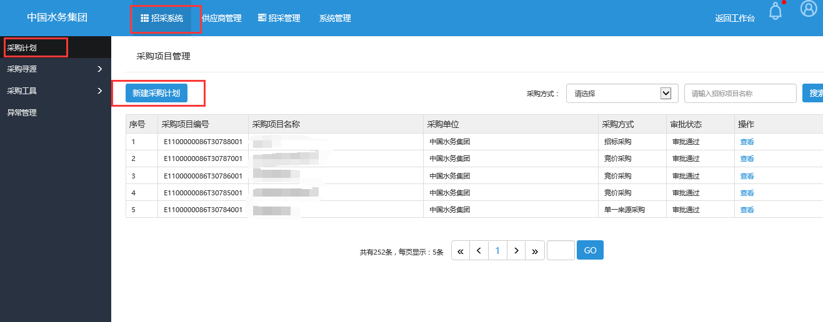
- 请选择非招标采购
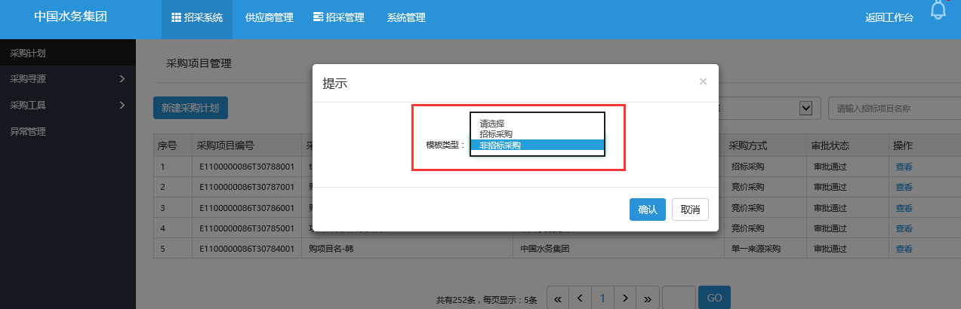
- 请填写采购项目名称、预算、供应商等信息，所有信息确保无误后，请提交审批。

- 审批通过后，请点击【发起采购】进行采购配置。

发起采购
- 提交审批后，请在采购计划列表中点击【发起采购】按钮，发起采购。

- 请点击【采购寻源-我的竞价-继续任务】进行采购配置。
- 采购配置（标有“米”符号的为必填项，无“米”符号的为非必填项）
请选择报名方式
公开报名：允许所有人报名，但经办人有接受【报名与否】的权利
邀请竞价：只有被邀请的供应商才能参与竞价（该供应商必须为已入库供应商）。

- 所有信息填写无误后，提交审核。

报名管理阶段
- 竞价公告审核通过后，请点击【发布竞价公告】
- 如您是邀请竞价，发布竞价公告后，进入【邀请报名】请选择需要邀请供应商。单击【确认邀请对象】
- 如您是公开竞价，请等待供应商报名，并确认报名信息。
- 如您是公开报名，您的竞价公告将在官方网站进行展示，一旦有人报名，请您在等待竞价开始页面中查看，并处理报名情况。
- 如您是邀请报名，您的竞价公告不在官网展示，您可在等待竞价开始页面中查看供应商接受邀请情况。
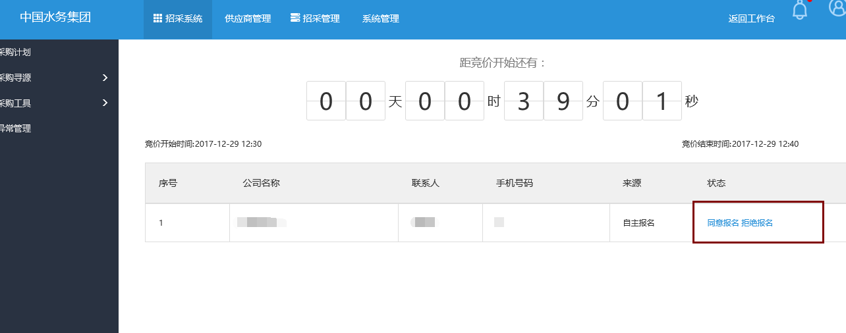
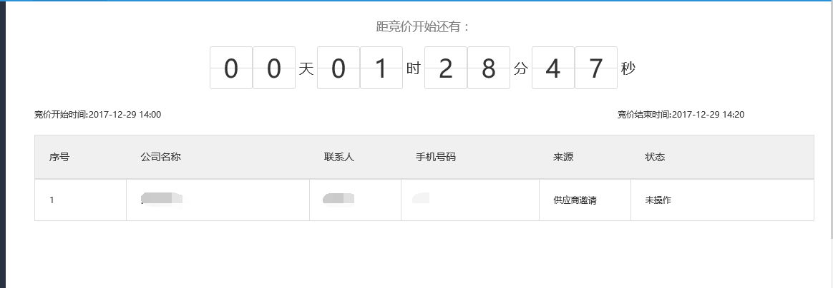

等待竞价
- 请您等待竞价；竞价开始后，点击【进入竞价大厅】

竞价阶段
- 供应商可多次报价，以最后一次报价为准
- 采购方可看到所有供应商所报价格，左上方显示当前最低报价。
- 点击报价详情，可查看报价相关信息
- 竞价时间截止后，不允许供应商再报价。
- 竞价结束后，请单击【竞价完成】

中标阶段
- 采购方使用账号和密码登录，单击【我的竞价-继续任务】进入到定标流程中。
- 请单击圆圈处，选择中标人，并【提交审核】
- 领导审批通过后，请进入系统【我的竞价-继续任务】单击【发出竞价结果】发送到供应商系统中。
- 如果是公开竞价，需要勾选【发布中标公示】，系统直接将中标公示信息推送到招采平台网站。

合同签订阶段
- 【我的竞价-继续任务】上传并发送合同文本，等待中标供应商操作
- 供应商确定后，采购方单击【确认合同】至此竞价流程完毕。
- 竞价完毕后，所形成的档案，均在【竞价档案】中查询

注意事项
- 如竞价过程中，无法正常完成竞价，请单击【我的竞价-竞价结束】列明终止竞价原因，系统会自动推送信息至网站进行变更公告。

